Pracovní list
Pozorování ploštěnek

Jméno:

Datum:

Třída:

Úkol č. 1:
Pozorovat vnější stavbu těla ploštěnky.

Pomůcky a materiál:
Ploštěnky, Petriho miska s vodou, štěteček, lupa, mikroskop

Pracovní postup:
- Štětečkem přeneste ploštěnky do Petriho misky s vodou.
- Lupou či mikroskopem pozorujte a zakreslete vnější stavbu těla ploštěnky.Všimněte si tvaru hlavy.
- Nákres porovnejte s obrázky na spodní straně listu a určete o který druh ploštěnky se jedná.

Nákres:

Typy hlav našich ploštěnek:
A) ploštěnka potoční, B) ploštěnka americká, C) ploštěnka horská, D) ploštěnka ušatá, E) ploštěnka tmavá, F) ploštěnka mnohooká, G) ploštěnka mléčná, H) ploštěnka slepá

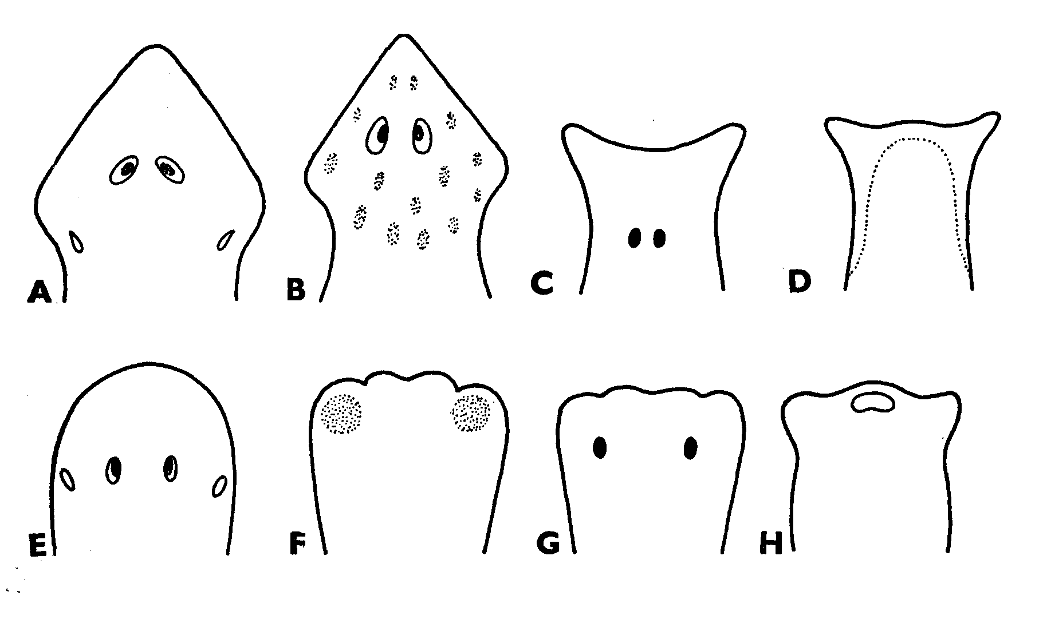

Obr.1 Typy hlav našich ploštěnek (podle Altmanna a kol., 1975)

Úkol č. 2:
Pozorovat reakci ploštěnek na chemické podráždění.

Pomůcky:
Ploštěnky, kousky žížal (mleté maso), Petriho miska

Pracovní postup:
1. Do Petriho misky s ploštěnkami přidejte kousky žížal (mlété maso).
2. Sledujte jejich reakci.
3. Výsledek pozorování zapište.

Výsledky:

Úkol č. 3:
Pozorovat reakci ploštěnky na světlo.

Pomůcky:
Ploštěnky, Petriho miska s vodou, tmavý papír

Pracovní postup:
- Jednu polovinu Petriho misky, kde jsou umístěny ploštenky, zakryjte tmavým papírem.
- Pozorujte chování ploštěnek.
- Výsledky pozorování zapište.

Výsledky:

Závěr:
- Který druh ploštěnky jste pozorovali?

- Kde v přírodě se ploštěnky vyskytují?

- Z výsledků pozorovaných v úkolu č. 2 a č. 3 vyvoďte závěry.

